Федеральное государственное бюджетное образовательное учреждение высшего
образования
«Чувашский государственный университет им. И.Н. Ульянова»
Кафедра вычислительной техники

ОТЧЁТ
по лабораторной работе № 6
по дисциплине «Операционные системы»
Тема: «Индикация параметров модели ОС»

Выполнил: Тихонов А. В.
студент группы ИВТ-42-23
Проверил:
к.т.н. Ковалев. С. В.

Чебоксары, 2026
Цель работы
Разработать консольный интерфейс индикации параметров модели ОС. Вывести все данные одновременно в стабильных позициях и реализовать измерение времени ожидания, выполнения, отклика, длин очередей, производительности и полезной загрузки процессоров.
Задание
Продолжение модели лабораторной 5 для индивидуального варианта 25, соответствующего варианту 5: три ЦП, относительные и динамические приоритеты. Лабораторная 6 задаёт общие требования к консольной индикации; алгоритм планировщика сохраняется.
1. Вывод постоянной информации.
2. Вывод параметров системы.
3. Вывод параметров нового задания.
4. Вывод параметров центральных процессоров.
5. Вывод параметров всех процессов.
6. Вывод последовательности выполнения процессов на процессоре.
7. Вывод средних значений параметров процессов.
Предусмотреть средние значения входных и выходных параметров процессов и добавить необходимые переменные. В отчёте представить блок-схемы алгоритмов, анализ кода, листинг программы и экранные формы.
Теоретическая часть
Стабильная индикация
BuildScreen строит кадр из 42 строк по 160 символов. Номера строк закреплены за секциями, а строки процессов — за индексами PSW. Пустые слоты остаются видимыми. screenLine ограничивает длинный текст и дополняет строку пробелами. RenderUI под mutex формирует согласованный кадр одного такта, позиционирует курсор в начале каждой строки и отправляет весь кадр одним выводом. Новые строки терминала не добавляются, поэтому кадр не прокручивается.
Для полного отображения требуется терминал не менее 161 столбца и 43 строк. При запуске передаётся VT-запрос изменения размера; терминалы, не поддерживающие такой запрос, необходимо развернуть и подобрать размер шрифта вручную. В Windows команды управления вводятся клавишей с Enter.
Области наблюдений и формулы
Все времена измеряются в модельных тактах и не зависят от скорости отрисовки. LoadedTick фиксируется после успешной загрузки, FirstRunTick — при первой реально исполняемой команде. Время отклика R = FirstRunTick − LoadedTick; оборот T = TickRemoval − LoadedTick. Executed включает ADD, IO и EXIT, но не повтор отложенной службы.
ReadyTicks увеличивается для готовых задач в начале интервала после начального назначения. BlockedTicks учитывает блокировку IO и состояние инициализации. GlobalTicks учитывает такты, когда активный ЦП не выполняет команду из-за отложенного доступа к таблицам. Неудачное получение таблиц во время уже выполненной IO-команды не начисляет дополнительный такт ожидания.
Для входа используются все успешно загруженные задачи: среднее = сумма размера, длины или Base / Loaded. Для выхода используются удалённые задачи, включая ошибочные: среднее = сумма соответствующего времени / Completed. Выходная выборка отклика учитывает только начавшие выполнение задачи. Failed — число удалений по ошибке. Производительность = (Completed − Failed) / GlobalPC. Средняя длина очереди = сумма длины очереди по тактам / GlobalPC.
Полезная загрузка ЦП = 100 × BusyTicks / GlobalPC. BusyTicks — число тактов, в которых исполнялась пользовательская команда на данном ЦП; Commands — число таких команд. Ожидание, IO устройства и системная инициализация не увеличивают полезную загрузку. При нулевой выборке average возвращает 0. Накопление ведётся в uint64, дробное представление применяется только при выводе.
Практическая часть
1 Вывод постоянной информации
DisplayConstantInformation. Фиксированные заголовки, команды управления, номера всех 16 слотов и названия параметров.
2 Вывод параметров системы
DisplaySystemParameters. Такт, скорость, квант, вероятность и длительность IO, память, очереди, прерывания и доступ к общим таблицам.
3 Вывод параметров нового задания
DisplayNewTaskParameters. Параметры PSW_Task до загрузки: идентификатор, размер, число команд, PC, Base, Dyn, итоговый приоритет, состояние и счётчики.
4 Вывод параметров центральных процессоров
DisplayCPUParameters. Номер ЦП и задания, слот PSW, аппаратный PC, занятость, команда, системный процесс, ожидание таблиц, отложенная служба, число команд и полезная загрузка.
5 Вывод параметров всех процессов
DisplayProcessParameters. Все 16 пользовательских слотов одновременно: все скалярные поля PSW, адреса и направление последней команды, прогресс IO и измеренные времена. M показывает размер памяти; массив памяти представлен своим размером, буфер IO — первой ячейкой.
6 Вывод последовательности выполнения процессов на процессоре
DisplayExecutionSequence. Для каждого ЦП выводятся последние 16 назначений пользовательских задач. Повторное назначение после кванта или IO записывается повторно; слева старые записи, справа новые.
7 Вывод средних значений параметров процессов
DisplayAverageParameters. Средние входные параметры загруженных задач, выходные параметры удалённых задач, длины очередей и число успешных завершений на такт.
Анализ программного кода
display.go содержит семь подпрограмм индикации, сборку кадра, форматирование строк и статистику. ProcessMetrics хранит наблюдения текущего владельца слота; ModelStatistics — накопленные суммы модели; CPUStatistics — команды, полезные такты и последовательность назначений.
LoadTask вызывает RegisterTask только после успешного выделения памяти. DispatchProcess вызывает RecordDispatch; ExecuteCommand вызывает RecordCPUCommand один раз после продвижения аппаратного PC. StepSimulation вызывает SampleStatistics перед выполнением команд и отдельно учитывает такты отложенных служб. RemoveProcess вызывает CompleteTask до обнуления PSW. При повторном использовании слота RegisterTask создаёт новые измерения и сохраняет накопленные средние.
История содержит именно назначения, а не 16 тактов повторения одного TaskID. RecordDispatch удаляет старые записи при превышении лимита 16. DisplayExecutionSequence выводит три истории в отдельных закреплённых строках. Отрисовка не меняет состояние процессов и не сбрасывает накопленные суммы.
Пункт задания | Подпрограмма
Вывод постоянной информации | DisplayConstantInformation
Вывод параметров системы | DisplaySystemParameters
Вывод параметров нового задания | DisplayNewTaskParameters
Вывод параметров центральных процессоров | DisplayCPUParameters
Вывод параметров всех процессов | DisplayProcessParameters
Вывод последовательности выполнения процессов на процессоре | DisplayExecutionSequence
Вывод средних значений параметров процессов | DisplayAverageParameters
Блок схемы алгоритмов
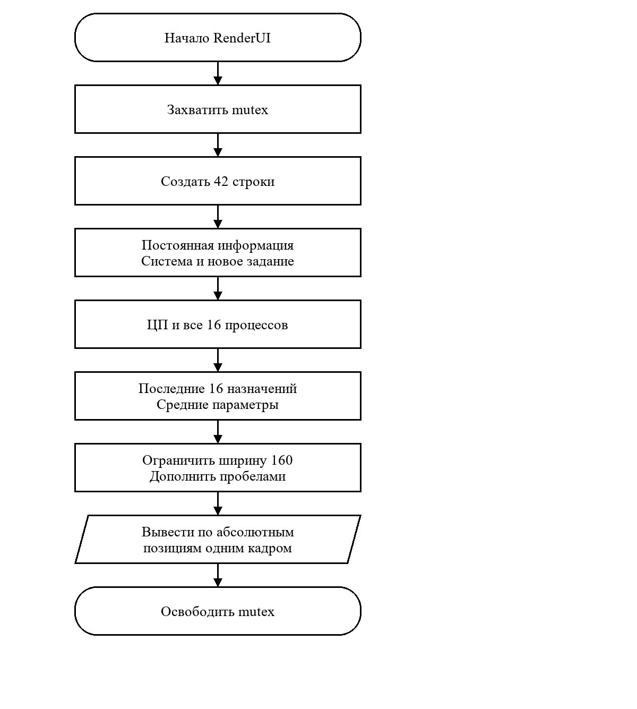
Рисунок 1 Формирование стабильного кадра
Накопление параметров процессов
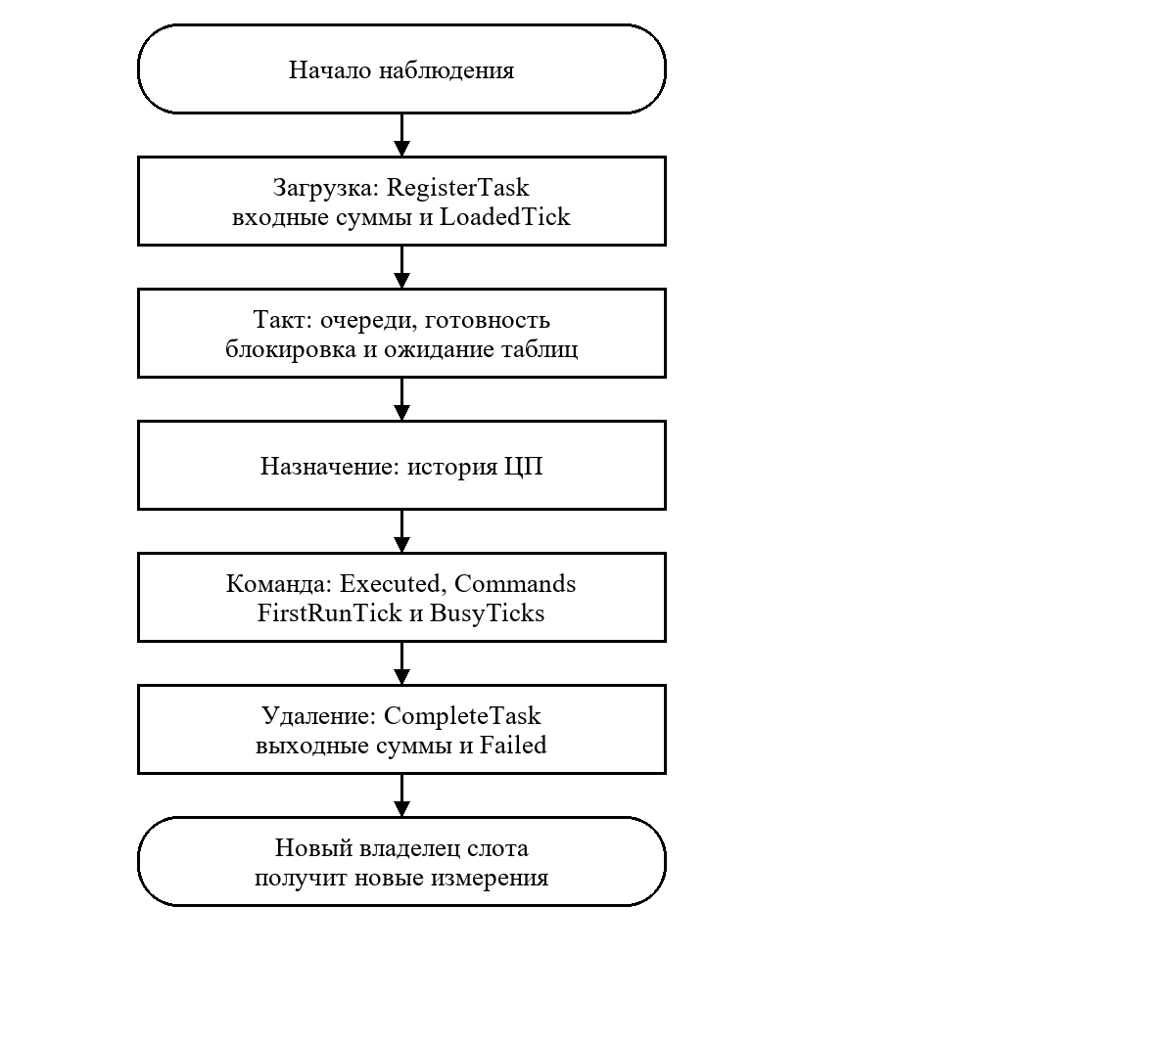
Рисунок 2 Накопление параметров процессов
Расчёт среднего значения
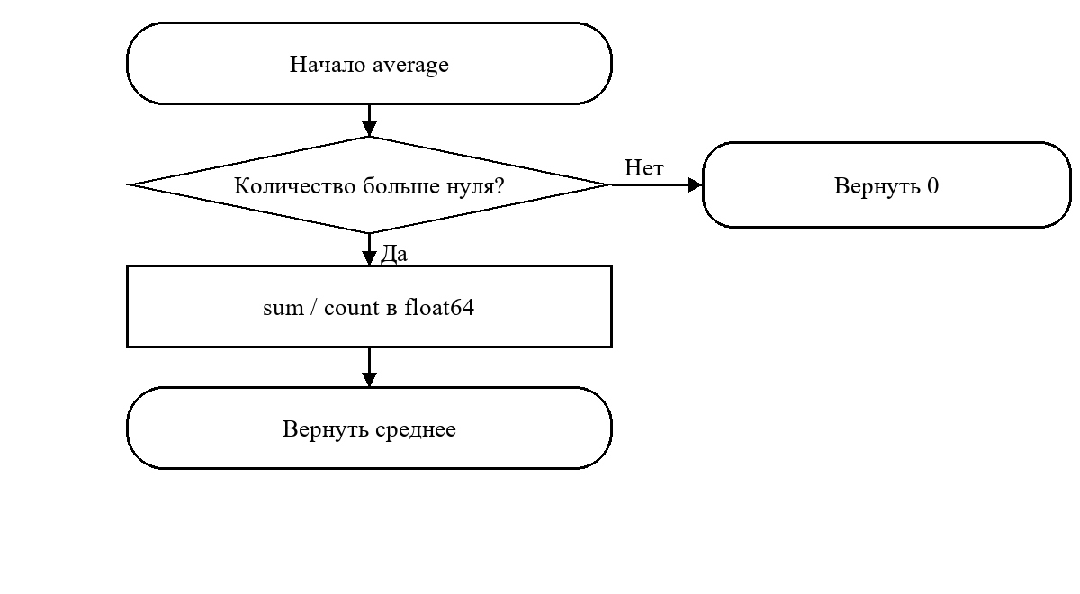
Рисунок 3 Расчёт среднего значения

Экранные формы
Воспроизводимый прогон: seed = 25, T_Globl = 2, Kvant = 4, вероятность IO = 30%. Кадр на такте 1.
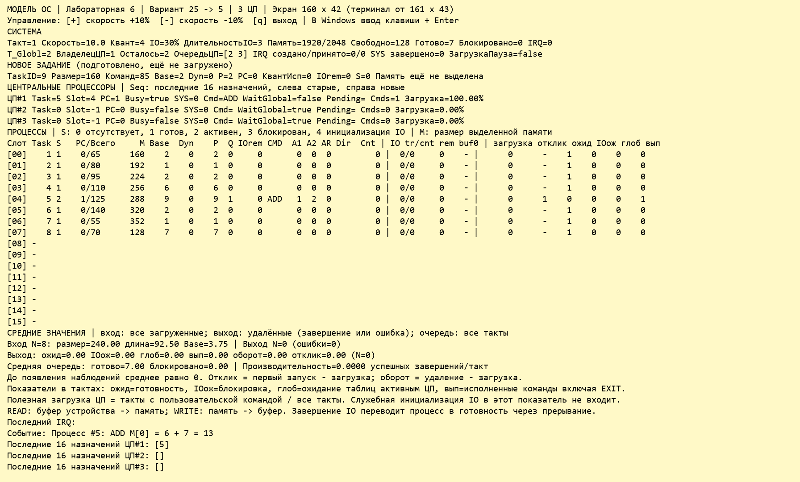
Рисунок 4 Начальное состояние
Работа процессов и ожидание общих таблиц
Воспроизводимый прогон: seed = 25, T_Globl = 2, Kvant = 4, вероятность IO = 30%. Кадр на такте 40.
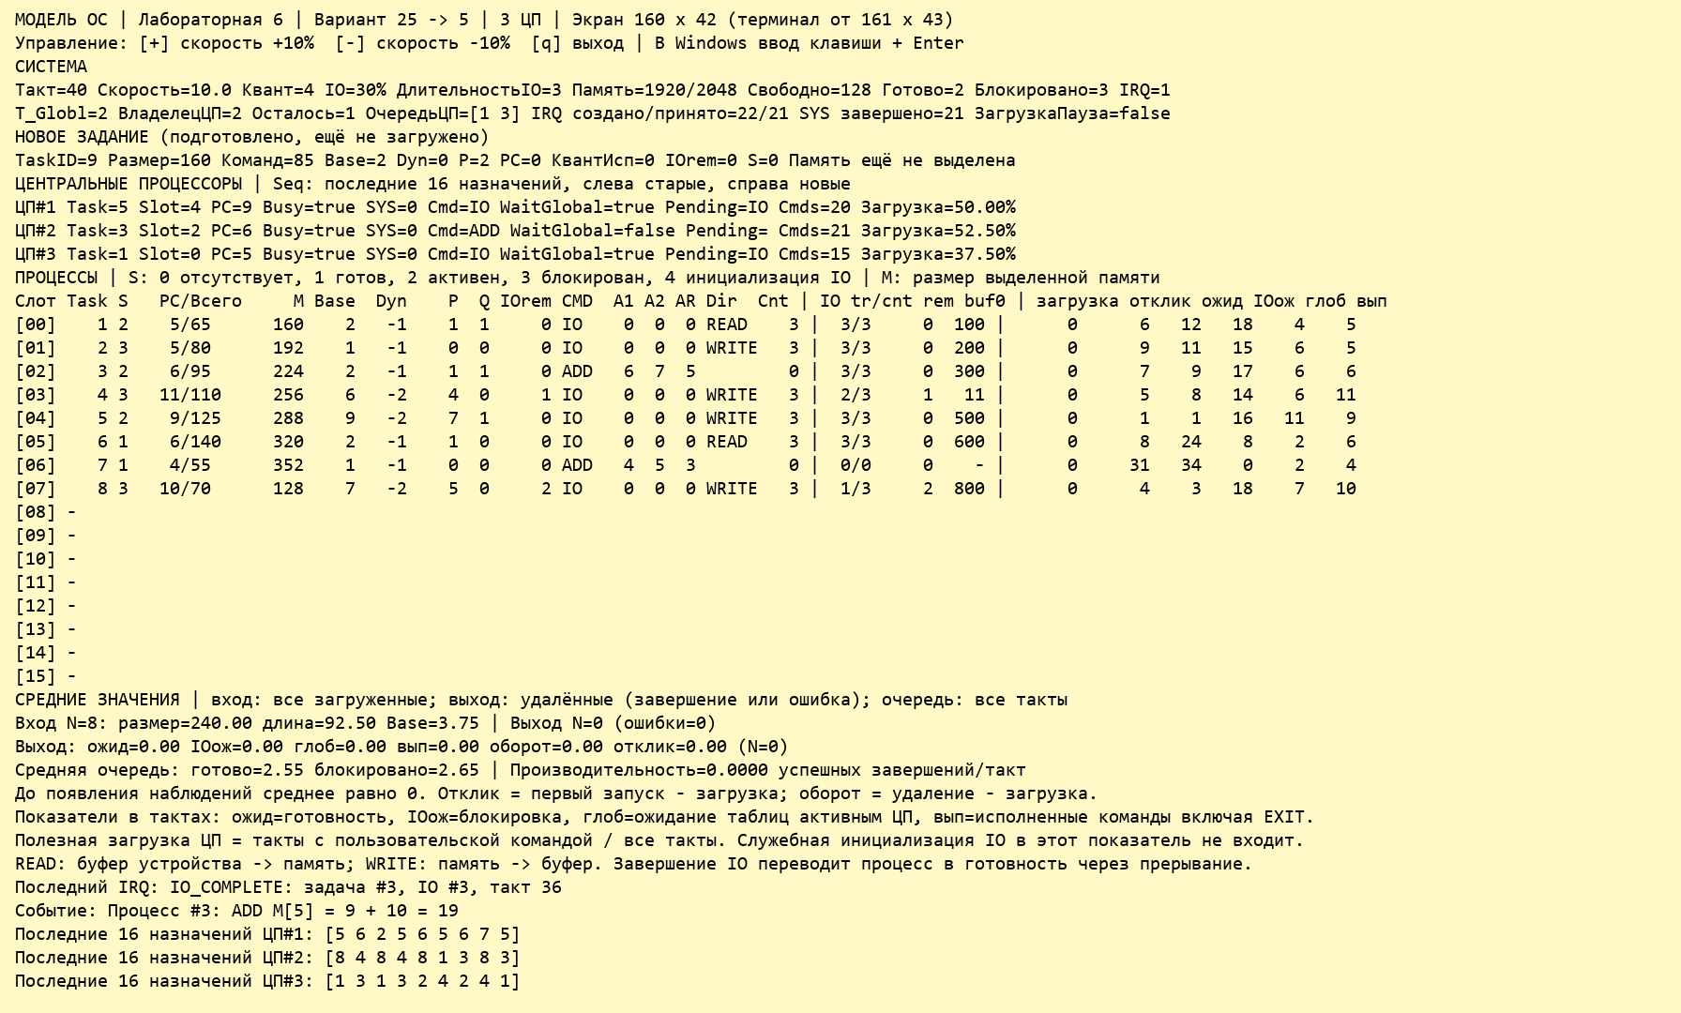
Рисунок 5 Работа процессов и ожидание общих таблиц
Накопленные средние и завершения
Воспроизводимый прогон: seed = 25, T_Globl = 2, Kvant = 4, вероятность IO = 30%. Кадр на такте 400.
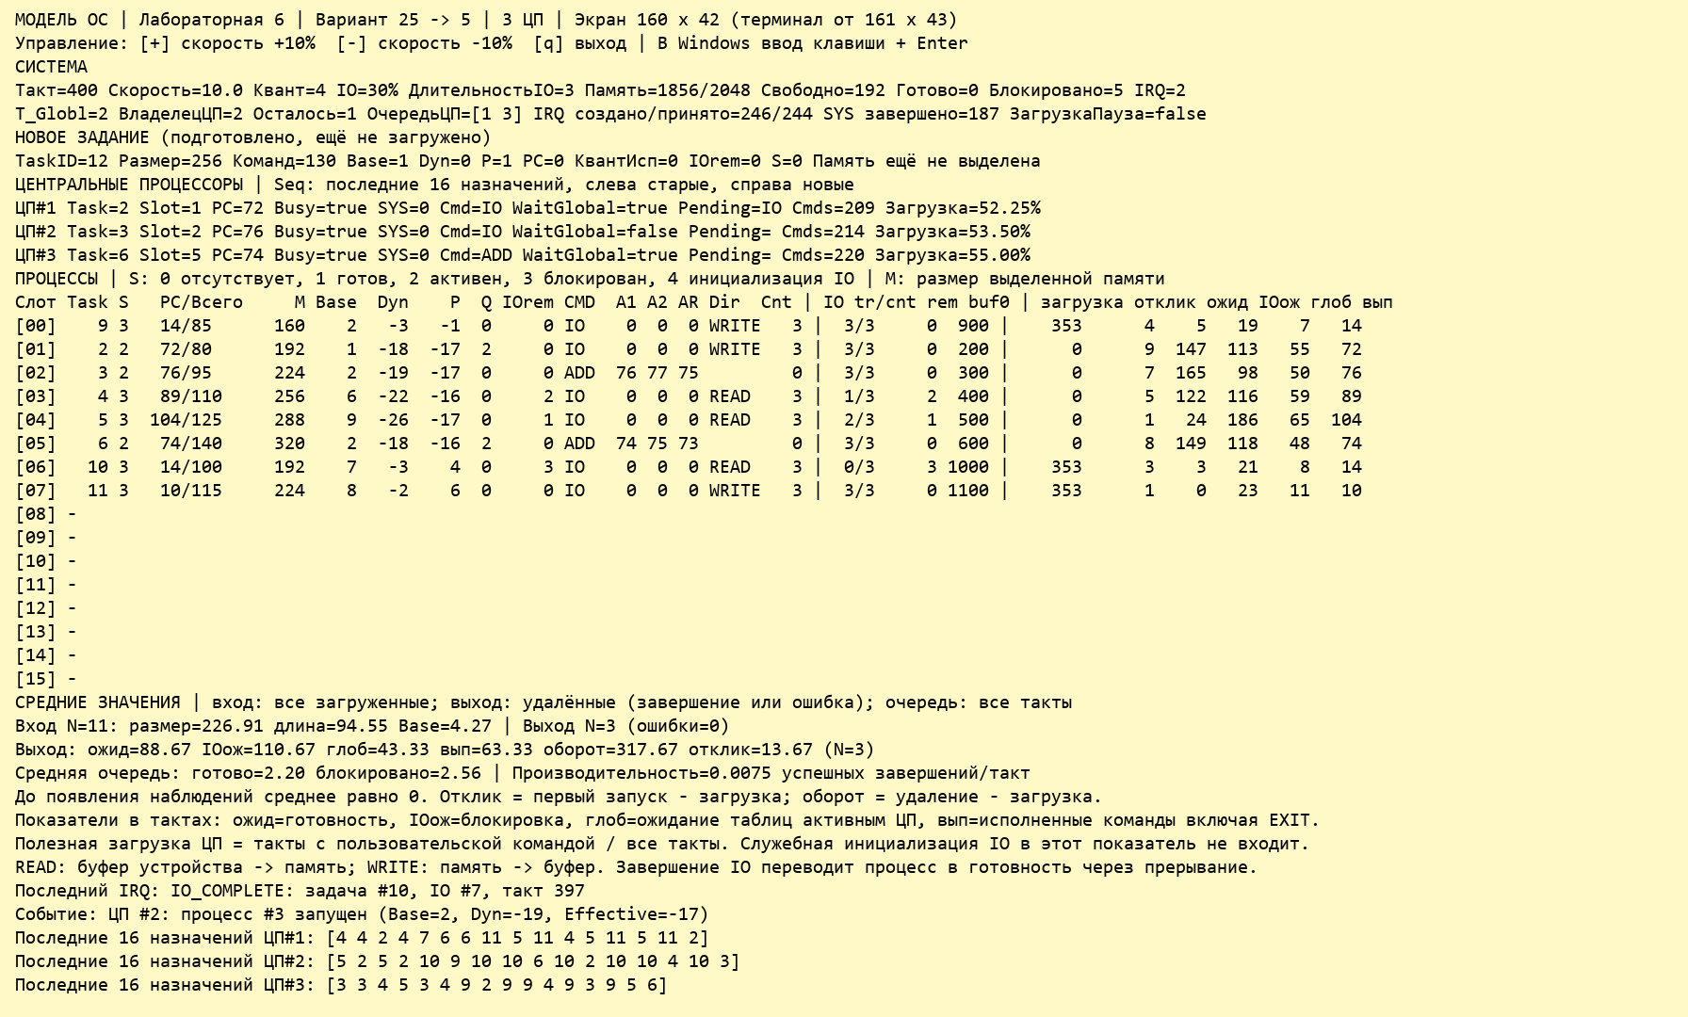
Рисунок 6 Накопленные средние и завершения

Проверка работы программы
Проверка | Результат
Завершение за два такта | Executed = 2, Turnaround = 2, Response = 1, полезная загрузка ЦП 100%
IO длительностью три такта | Blocked = 3, Executed = 2, Turnaround = 5; IO не считается работой ЦП
Две задачи на одном ЦП | Суммарное ожидание готовности = 2 такта; исполнено 4 команды
Повторное использование слота | Новый TaskID получает нулевые индивидуальные счётчики; входные суммы сохраняются
Граница истории | После 20 назначений сохранены последние 16 номеров, от 5 до 20
Геометрия кадра и нулевая выборка | Все кадры 160 × 42, видны 16 слотов, отсутствуют NaN и Inf
Ожидание общих таблиц | Счётчик ожидания ненулевой; все три ЦП выполняют команды
Регрессия модели ЛР5 | Тесты IO, прерываний, планировщика и длинные прогоны сохранены
go test, go vet, go build | Успешно пройдены
Пять новых автоматических тестов находятся в display_test.go. Экранные формы воспроизводятся командой go test . -run TestLab6ReportCapture -v при LAB6_CAPTURE=1. Запуск всей программы: go run .; демонстрация ожидания таблиц: go run . -t-globl=2. Команда go run main.go компилирует только один файл и не подходит для проекта из трёх исходных файлов.
Листинг программы
Приведены main.go, interrupts.go и display.go. Весь исполняемый код сохранён; исключены пустые строки и декоративные разделители комментариев. Тесты в листинг приложения не включены.
main.go
package main
import (
"flag"
"fmt"
"math/rand"
"os"
"os/exec"
"os/signal"
"runtime"
"sync"
"syscall"
"time"
)
// Состояния процесса
type ProcessState string
const (
StateAbsent ProcessState = "Отсутствует"
StateReady ProcessState = "Готов"
StateActive ProcessState = "Активен"
StateBlocked ProcessState = "Блокирован"
StateInitIO ProcessState = "Инициализация IO"
)
// Числовой код состояния для индикации PSW.
func (state ProcessState) Code() int {
switch state {
case StateAbsent:
return 0
case StateReady:
return 1
case StateActive:
return 2
case StateBlocked:
return 3
case StateInitIO:
return 4
default:
return -1
}
}
// Команда использует локальные адреса в памяти своего процесса.
type OperationCode string
const (
OpCalculate OperationCode = "ADD"
OpIO OperationCode = "IO"
OpExit OperationCode = "EXIT"
)
type Command struct {
Code OperationCode
Address1 int
Address2 int
ResultAddress int
Direction IODirection
IOCount int
}
// PSW — Process Status Word
type PSW struct {
TaskID int // Идентификатор задания
Size int // Размер задания в памяти
PC int // Текущий счетчик команд процесса
TotalCommands int // Общее количество команд
BasePriority int // Постоянный базовый приоритет
DynPriority int // Динамическая составляющая приоритета
QuantumUsed int // Сколько команд выполнено в текущем кванте
Memory []int // Память процесса, Size ячеек
LastCommand Command // Последняя выполненная команда
IORemaining int // Оставшееся время операции ввода/вывода
State ProcessState // Состояние процесса
}
// CPU — Центральный процессор
type CPU struct {
ID int
ActiveProcID int
PC int
IsBusy bool
LastCommand OperationCode // Тип последней команды на этом ЦП
SystemProcID int // 0 либо идентификатор исполняемого системного процесса
WaitingGlobal bool
PendingAction string
}
// Отдельная запись системного процесса с собственным счётчиком и состоянием.
// Таблица ядра фиксирована и не занимает слоты пользовательских заданий.
type SystemProcess struct {
ID int
ParentTaskID int
ProcessSlot int
CPUID int
PC int
State ProcessState
CreatedTick uint64
FinishedTick uint64
}
// SystemModel — модель операционной системы
type SystemModel struct {
mu sync.Mutex
TotalMemory int
FreeMemory int
Speed float64
Kvant int
IOProbability int // Процент IO среди команд до EXIT
NInOut int // Длительность IO в тактах после инициализации
GlobalPC uint64
IsRunning bool
PauseLoad bool
NextTaskID int
CPUs []CPU
ProcessTable [16]PSW
PSW_Task PSW // Подготовленное задание, ожидающее загрузки
SystemProcesses [16]SystemProcess
NextSystemID int
CompletedSystemProcesses int
IODevices [16]IODevice
Interrupts []Interrupt
InterruptHistory []Interrupt
RaisedInterrupts, HandledInterrupts int
LastInterrupt string
Transitions []StateTransition
TGlob, GlobalOwner, GlobalRemaining int
GlobalWaiters []int
LastAction string
Stats ModelStatistics
Metrics [16]ProcessMetrics
RNG *rand.Rand
}
// Создание системы
func NewSystemModel() *SystemModel {
rng := rand.New(rand.NewSource(time.Now().UnixNano()))
sys := &SystemModel{
TotalMemory: 1024 * 2,
FreeMemory: 1024 * 2,
Speed: 10.0,
Kvant: 10,
IOProbability: 20,
NInOut: 3,
GlobalPC: 0,
IsRunning: true,
PauseLoad: false,
NextTaskID: 1,
CPUs: make([]CPU, 3),
LastAction: "Ожидание ввода...",
RNG: rng,
}
// Инициализация 3 процессоров
for i := 0; i < len(sys.CPUs); i++ {
sys.CPUs[i] = CPU{
ID: i + 1,
ActiveProcID: -1,
PC: 0,
IsBusy: false,
}
}
// Инициализация таблицы процессов
for i := range sys.ProcessTable {
sys.Process(i, StateAbsent)
}
for i := range sys.SystemProcesses {
sys.Process(len(sys.ProcessTable)+i, StateAbsent)
}
// Первое задание готовим заранее и заполняем память до отказа загрузки.
sys.PSW_Task = sys.GenerateTask()
for sys.LoadTask() {
}
return sys
}
// Вывод справки
func PrintHelp() {
fmt.Println("=========================================================================")
fmt.Println(" Модель ОС: Распределение времени ЦП")
fmt.Println(" Вариант 5: 3 ЦП, относительные и динамические приоритеты")
fmt.Println("=========================================================================")
fmt.Println("Запуск:")
fmt.Println(" go run . — Запуск моделирования")
fmt.Println(" go run . /? — Вывод справки")
fmt.Println(" go run . -t-globl=2 — Общие таблицы заняты на 2 такта")
fmt.Println()
fmt.Println("Директивы:")
fmt.Println(" + — Увеличить скорость на 10%")
fmt.Println(" - — Уменьшить скорость на 10%")
fmt.Println(" q — Завершить моделирование")
fmt.Println("=========================================================================")
}
// Получение итогового приоритета
//
// Итоговый приоритет:
// BasePriority + DynPriority
func (sys *SystemModel) EffectivePriority(proc *PSW) int {
return proc.BasePriority + proc.DynPriority
}
// Генерация нового процесса
func (sys *SystemModel) GenerateTask() PSW {
// Базовый приоритет случайно от 1 до 10
basePriority := 1 + sys.RNG.Intn(10)
task := PSW{
TaskID: sys.NextTaskID,
Size: 128 + (sys.NextTaskID*32)%256,
PC: 0,
TotalCommands: 50 + (sys.NextTaskID*15)%100,
// Базовый приоритет — постоянный
BasePriority: basePriority,
// Динамическая часть изначально отсутствует
DynPriority: 0,
QuantumUsed: 0,
State: StateAbsent,
}
sys.NextTaskID++
return task
}
// Проверка памяти
func (sys *SystemModel) HasFreeMemory(required int) bool {
return sys.FreeMemory >= required
}
// Загрузка нового процесса
func (sys *SystemModel) LoadTask() bool {
if sys.PauseLoad {
return false
}
freeSlot := -1
// Ищем свободный слот
for i := 0; i < len(sys.ProcessTable); i++ {
if sys.ProcessTable[i].State == StateAbsent {
freeSlot = i
break
}
}
if freeSlot == -1 {
return false
}
newTask := sys.PSW_Task
// Проверка памяти
if !sys.HasFreeMemory(newTask.Size) {
return false
}
// Выделяем память
sys.FreeMemory -= newTask.Size
// Загружаем процесс
newTask.Memory = make([]int, newTask.Size)
for i := range newTask.Memory {
newTask.Memory[i] = newTask.TaskID + i
}
sys.ProcessTable[freeSlot] = newTask
sys.Process(freeSlot, StateReady)
sys.RegisterTask(freeSlot)
// Генерируем следующее задание только после успешной загрузки текущего.
sys.PSW_Task = sys.GenerateTask()
sys.LastAction = fmt.Sprintf(
"Создан процесс #%d: Base=%d, Dyn=%d, Effective=%d",
newTask.TaskID,
newTask.BasePriority,
newTask.DynPriority,
newTask.BasePriority+newTask.DynPriority,
)
return true
}
// Поиск READY-процесса с максимальным итоговым приоритетом
//
// Effective = BasePriority + DynPriority
func (sys *SystemModel) GetNextProcessForCPU() int {
bestIdx := -1
bestPriority := -1
for i := 0; i < len(sys.ProcessTable); i++ {
proc := &sys.ProcessTable[i]
if proc.State != StateReady {
continue
}
effectivePriority := sys.EffectivePriority(proc)
// Выбираем максимальный итоговый приоритет
if bestIdx == -1 || effectivePriority > bestPriority {
bestPriority = effectivePriority
bestIdx = i
}
}
return bestIdx
}
// Сохранение аппаратного счётчика команд в PSW активного процесса.
func (sys *SystemModel) SaveProcessState(cpu *CPU) {
if cpu.ActiveProcID != -1 {
sys.ProcessTable[cpu.ActiveProcID].PC = cpu.PC
}
}
// Восстановление счётчика команд выбранного процесса на свободном ЦП.
func (sys *SystemModel) RestoreProcessState(cpu *CPU, procIdx int) {
cpu.ActiveProcID = procIdx
cpu.PC = sys.ProcessTable[procIdx].PC
cpu.IsBusy = true
}
// Назначение процесса на CPU
func (sys *SystemModel) DispatchProcess(cpu *CPU) bool {
if cpu.IsBusy {
return false
}
// Ищем процесс с максимальным:
// BasePriority + DynPriority
bestIdx := sys.GetNextProcessForCPU()
if bestIdx == -1 {
cpu.WaitingGlobal = false
sys.CancelGlobalWait(cpu.ID)
return false
}
if !sys.TryGlobalAccess(cpu) {
return false
}
proc := &sys.ProcessTable[bestIdx]
// Переводим процесс в Active
sys.Process(bestIdx, StateActive)
// При повторном назначении сохраняем накопленное снижение приоритета.
proc.QuantumUsed = 0
sys.RestoreProcessState(cpu, bestIdx)
sys.RecordDispatch(cpu.ID, proc.TaskID)
sys.LastAction = fmt.Sprintf(
"ЦП #%d: процесс #%d запущен (Base=%d, Dyn=%d, Effective=%d)",
cpu.ID,
proc.TaskID,
proc.BasePriority,
proc.DynPriority,
sys.EffectivePriority(proc),
)
return true
}
// Завершение процесса
func (sys *SystemModel) FinishProcess(cpu *CPU) {
if cpu.ActiveProcID == -1 {
return
}
if !sys.TryGlobalAccess(cpu) {
cpu.PendingAction = "EXIT"
return
}
taskID := sys.ProcessTable[cpu.ActiveProcID].TaskID
sys.RemoveProcess(cpu.ActiveProcID)
sys.LastAction = fmt.Sprintf("Процесс #%d завершён на ЦП #%d", taskID, cpu.ID)
}
// Окончание кванта
func (sys *SystemModel) EndQuantum(cpu *CPU) {
if cpu.ActiveProcID == -1 {
return
}
if !sys.TryGlobalAccess(cpu) {
cpu.PendingAction = "QUANTUM"
return
}
proc := &sys.ProcessTable[cpu.ActiveProcID]
sys.SaveProcessState(cpu)
sys.UpdateProcessPriority(proc)
sys.Process(cpu.ActiveProcID, StateReady)
proc.QuantumUsed = 0
cpu.ActiveProcID = -1
cpu.PC = 0
cpu.IsBusy = false
cpu.PendingAction = ""
}
// Динамический приоритет
//
// За каждый использованный квант приоритет процесса уменьшается на 1.
//
// Таким образом:
//
// Effective = Base + Dyn
//
// BasePriority постоянен; DynPriority = -(PC / Kvant).
func (sys *SystemModel) UpdateProcessPriority(proc *PSW) {
proc.DynPriority = -(proc.PC / sys.Kvant)
}
// Назначение процессов выполняется до исполнения команд всех трёх ЦП.
// Поэтому один процесс не выполняет несколько команд за один системный такт.
func (sys *SystemModel) DispatchReadyProcesses() {
for i := range sys.CPUs {
if !sys.CPUs[i].IsBusy {
sys.DispatchProcess(&sys.CPUs[i])
}
}
}
// Вместо чтения машинного кода генерируем очередную команду процесса.
// Последняя команда задания всегда EXIT и входит в TotalCommands.
func (sys *SystemModel) GenerateCommand(cpu *CPU) Command {
proc := &sys.ProcessTable[cpu.ActiveProcID]
if cpu.PC >= proc.TotalCommands-1 {
return Command{Code: OpExit}
}
if sys.RNG.Intn(100) < sys.IOProbability {
direction := IORead
if sys.RNG.Intn(2) == 1 {
direction = IOWrite
}
return Command{Code: OpIO, Direction: direction, IOCount: min(len(proc.Memory), max(1, sys.NInOut))}
}
size := len(proc.Memory)
if size == 0 {
return Command{Code: OpCalculate, Address1: -1}
}
return Command{
Code: OpCalculate,
Address1: (cpu.PC + 1) % size,
Address2: (cpu.PC + 2) % size,
ResultAddress: cpu.PC % size,
}
}
func (sys *SystemModel) DecodeCommand(command Command) (OperationCode, int, int, int) {
return command.Code, command.Address1, command.Address2, command.ResultAddress
}
func (sys *SystemModel) ReadOperand(proc *PSW, address int) (int, error) {
if address < 0 || address >= len(proc.Memory) {
return 0, fmt.Errorf("адрес %d вне памяти процесса #%d", address, proc.TaskID)
}
return proc.Memory[address], nil
}
func (sys *SystemModel) WriteResult(proc *PSW, address, value int) error {
if address < 0 || address >= len(proc.Memory) {
return fmt.Errorf("адрес %d вне памяти процесса #%d", address, proc.TaskID)
}
proc.Memory[address] = value
return nil
}
// Команда IO порождает системный процесс, который выполнится в этом же такте.
func (sys *SystemModel) InitializeIO(cpu *CPU) {
if !sys.TryGlobalAccess(cpu) {
cpu.PendingAction = "IO"
return
}
cpu.PendingAction = ""
sys.SaveProcessState(cpu)
proc := &sys.ProcessTable[cpu.ActiveProcID]
if len(proc.Memory) == 0 {
sys.AbortProcess(cpu, fmt.Errorf("нет памяти для IO"))
return
}
freeSlot := -1
for i := range sys.SystemProcesses {
if sys.SystemProcesses[i].State != StateReady && sys.SystemProcesses[i].State != StateActive {
freeSlot = i
break
}
}
if freeSlot == -1 {
sys.AbortProcess(cpu, fmt.Errorf("таблица системных процессов заполнена"))
return
}
sys.NextSystemID++
sys.SystemProcesses[freeSlot] = SystemProcess{
ID: sys.NextSystemID, ParentTaskID: proc.TaskID,
ProcessSlot: cpu.ActiveProcID, CPUID: cpu.ID,
CreatedTick: sys.GlobalPC,
State: sys.SystemProcesses[freeSlot].State,
}
sys.Process(len(sys.ProcessTable)+freeSlot, StateReady)
sys.Process(cpu.ActiveProcID, StateInitIO)
proc.QuantumUsed = 0
sys.LastAction = fmt.Sprintf("Создан системный процесс #%d: инициализация IO задания #%d", sys.NextSystemID, proc.TaskID)
cpu.ActiveProcID = -1
cpu.PC = 0
cpu.IsBusy = false
}
// Системный процесс исполняется на освободившемся ЦП в такте обращения IO.
// Его собственная команда запускает устройство и блокирует родительский процесс.
func (sys *SystemModel) RunSystemProcesses() {
for i := range sys.SystemProcesses {
process := &sys.SystemProcesses[i]
if process.State != StateReady {
continue
}
var cpu *CPU
for j := range sys.CPUs {
if sys.CPUs[j].ID == process.CPUID && !sys.CPUs[j].IsBusy {
cpu = &sys.CPUs[j]
break
}
}
if cpu == nil {
continue
}
sys.Process(len(sys.ProcessTable)+i, StateActive)
cpu.SystemProcID = process.ID
cpu.IsBusy = true
cpu.PC = process.PC + 1
process.PC = cpu.PC
parent := &sys.ProcessTable[process.ProcessSlot]
if parent.TaskID == process.ParentTaskID && parent.State == StateInitIO {
sys.StartIO(process.ProcessSlot, process.CPUID)
sys.LastAction = fmt.Sprintf("Системный процесс #%d на ЦП #%d: IO задания #%d запущен, %d такта",
process.ID, process.CPUID, parent.TaskID, sys.NInOut)
}
sys.Process(len(sys.ProcessTable)+i, StateAbsent)
process.FinishedTick = sys.GlobalPC
sys.CompletedSystemProcesses++
cpu.SystemProcID = 0
cpu.IsBusy = false
cpu.PC = 0
}
}
// Процессоры IO и прерывания реализованы в interrupts.go.
func (sys *SystemModel) DoOperation(cpu *CPU, code OperationCode, operand1, operand2 int) (int, error) {
switch code {
case OpCalculate:
return operand1 + operand2, nil
case OpIO:
sys.InitializeIO(cpu)
case OpExit:
sys.FinishProcess(cpu)
default:
return 0, fmt.Errorf("неизвестная команда %q", code)
}
return 0, nil
}
// Ошибочная команда или адрес приводят к выгрузке процесса, а не к panic.
func (sys *SystemModel) AbortProcess(cpu *CPU, err error) {
taskID := sys.ProcessTable[cpu.ActiveProcID].TaskID
sys.FinishProcess(cpu)
sys.LastAction = fmt.Sprintf("Процесс #%d удалён по ошибке: %s", taskID, err)
}
func (sys *SystemModel) ExecuteCommand(cpu *CPU) {
if !cpu.IsBusy || cpu.ActiveProcID == -1 {
return
}
proc := &sys.ProcessTable[cpu.ActiveProcID]
command := sys.GenerateCommand(cpu)
// Длина команды равна одной ячейке: PC указывает на следующую команду.
cpu.PC++
sys.RecordCPUCommand(cpu)
sys.SaveProcessState(cpu)
sys.UpdateProcessPriority(proc)
proc.QuantumUsed++
proc.LastCommand = command
cpu.LastCommand = command.Code
code, address1, address2, resultAddress := sys.DecodeCommand(command)
operand1, operand2 := 0, 0
var err error
if code == OpCalculate {
operand1, err = sys.ReadOperand(proc, address1)
if err == nil {
operand2, err = sys.ReadOperand(proc, address2)
}
}
if err != nil {
sys.AbortProcess(cpu, err)
return
}
result, err := sys.DoOperation(cpu, code, operand1, operand2)
if err == nil && code == OpCalculate {
err = sys.WriteResult(proc, resultAddress, result)
}
if err != nil {
sys.AbortProcess(cpu, err)
return
}
if code == OpCalculate {
sys.LastAction = fmt.Sprintf("Процесс #%d: ADD M[%d] = %d + %d = %d",
proc.TaskID, resultAddress, operand1, operand2, result)
}
}
// Один такт моделирования
func (sys *SystemModel) StepSimulation() {
sys.mu.Lock()
defer sys.mu.Unlock()
sys.GlobalPC++
sys.StepGlobalAccess()
// Начальное назначение — часть инициализации цикла.
if sys.GlobalPC == 1 {
sys.CheckSystemState()
}
sys.SampleStatistics()
// 1. Одна пользовательская команда на каждом занятом ЦП.
for i := range sys.CPUs {
cpu := &sys.CPUs[i]
if !cpu.IsBusy || cpu.ActiveProcID < 0 {
continue
}
if cpu.WaitingGlobal && cpu.PendingAction == "" && !sys.TryGlobalAccess(cpu) {
sys.Metrics[cpu.ActiveProcID].GlobalTicks++
continue
}
switch cpu.PendingAction {
case "EXIT":
sys.FinishProcess(cpu)
if cpu.WaitingGlobal {
sys.Metrics[cpu.ActiveProcID].GlobalTicks++
}
case "IO":
sys.InitializeIO(cpu)
if cpu.WaitingGlobal {
sys.Metrics[cpu.ActiveProcID].GlobalTicks++
}
case "QUANTUM": // ожидает обработки уже поставленного прерывания
sys.Metrics[cpu.ActiveProcID].GlobalTicks++
default:
sys.ExecuteCommand(cpu)
}
}
sys.RunSystemProcesses()
// 2. Работа IO и обработка сигналов устройств.
sys.StepIO()
sys.HandleInterrupts()
// 3. Прерывания по исчерпанию кванта.
sys.CheckTimerInterrupts()
sys.HandleInterrupts()
// 4-5. Проверка состояния, загрузка и новые назначения.
sys.CheckSystemState()
// 6. Отрисовка вызывается главным циклом после окончания такта.
}
// Изменение скорости
func (sys *SystemModel) ChangeSpeed(factor float64) {
sys.mu.Lock()
defer sys.mu.Unlock()
newSpeed := sys.Speed * factor
if newSpeed < 0.1 {
newSpeed = 0.1
}
if newSpeed > 1000.0 {
newSpeed = 1000.0
}
sys.Speed = newSpeed
}
// Получение скорости
func (sys *SystemModel) GetSpeed() float64 {
sys.mu.Lock()
defer sys.mu.Unlock()
return sys.Speed
}
// Получение состояния системы
func (sys *SystemModel) GetRunning() bool {
sys.mu.Lock()
defer sys.mu.Unlock()
return sys.IsRunning
}
// Включение cbreak/raw режима терминала
func EnableRawMode() {
if runtime.GOOS == "windows" {
return
}
cb := exec.Command("stty", "cbreak", "-echo")
cb.Stdin = os.Stdin
_ = cb.Run()
}
// Восстановление терминала
func CleanupTerminal() {
if runtime.GOOS != "windows" {
sane := exec.Command("stty", "sane")
sane.Stdin = os.Stdin
_ = sane.Run()
// Выход из альтернативного экрана
fmt.Print("\033[?1049l")
}
// Показать курсор
fmt.Print("\033[?25h")
}
// Отрисовка интерфейса
func (sys *SystemModel) HandleInput() {
buf := make([]byte, 1)
for {
if !sys.GetRunning() {
return
}
n, err := os.Stdin.Read(buf)
if err != nil || n == 0 {
continue
}
char := string(buf[0])
switch char {
case "+":
sys.ChangeSpeed(1.10)
sys.mu.Lock()
sys.LastAction = fmt.Sprintf(
"Нажато '+' -> Скорость увеличена до %.1f тактов/сек",
sys.Speed,
)
sys.mu.Unlock()
case "-":
sys.ChangeSpeed(0.90)
sys.mu.Lock()
sys.LastAction = fmt.Sprintf(
"Нажато '-' -> Скорость уменьшена до %.1f тактов/сек",
sys.Speed,
)
sys.mu.Unlock()
case "q", "Q":
sys.mu.Lock()
sys.IsRunning = false
sys.mu.Unlock()
return
}
}
}
// MAIN
func main() {
// Аргументы командной строки
if len(os.Args) > 1 {
arg := os.Args[1]
if arg == "/?" ||
arg == "-help" ||
arg == "--help" {
PrintHelp()
return
}
}
// Настройка терминала
options := flag.NewFlagSet("model", flag.ContinueOnError)
sharedTicks := options.Int("t-globl", 0, "число тактов монопольного доступа к общим таблицам")
if err := options.Parse(os.Args[1:]); err != nil {
return
}
if *sharedTicks < 0 {
fmt.Println("t-globl должен быть неотрицательным")
return
}
EnableRawMode()
if runtime.GOOS != "windows" {
fmt.Print("\033[?1049h")
}
// Скрываем курсор
fmt.Print("\033[?25l")
// Обработка Ctrl+C / SIGTERM
sigChan := make(chan os.Signal, 1)
signal.Notify(
sigChan,
os.Interrupt,
syscall.SIGTERM,
)
go func() {
<-sigChan
CleanupTerminal()
fmt.Println("\nМоделирование завершено.")
os.Exit(0)
}()
// Создание модели
model := NewSystemModel()
model.TGlob = *sharedTicks
// Запрос размера окна поддерживается терминалами с xterm-совместимым VT.
fmt.Printf("\033[8;%d;%dt\033[2J", ScreenHeight+1, ScreenWidth+1)
// Запуск обработки клавиатуры
go model.HandleInput()
// Главный цикл
for model.GetRunning() {
model.StepSimulation()
model.RenderUI()
currentSpeed := model.GetSpeed()
// Интервал между тактами
delay := time.Duration(
1000.0/currentSpeed,
) * time.Millisecond
time.Sleep(delay)
}
// Завершение
CleanupTerminal()
fmt.Println(
"\nМоделирование завершено по команде оператора ('q').",
)
}
interrupts.go
package main
import "fmt"
type IODirection string
const (
IORead IODirection = "READ"
IOWrite IODirection = "WRITE"
)
// Устройство имеет собственные буфер, счётчик времени и позицию передачи.
type IODevice struct {
ID, ProcessSlot, TaskID int
CPUID int
Direction IODirection
Address, Count, Transferred, Remaining int
Buffer []int
Active, InterruptPending bool
StartedTick uint64
}
type InterruptKind string
const (
InterruptIO InterruptKind = "IO_COMPLETE"
InterruptTimer InterruptKind = "QUANTUM_END"
InterruptFault InterruptKind = "IO_ERROR"
)
type Interrupt struct {
Kind InterruptKind
ProcessSlot, TaskID, CPUID, DeviceID int
Tick uint64
Message string
}
type StateTransition struct {
Tick uint64
ID int
System bool
From, To ProcessState
}
// Единственный регулировщик состояний: 0..15 — пользовательские PSW,
// 16..31 — отдельные записи системных процессов.
func (sys *SystemModel) Process(slot int, next ProcessState) {
var state *ProcessState
id := 0
system := slot >= len(sys.ProcessTable)
if system {
p := &sys.SystemProcesses[slot-len(sys.ProcessTable)]
state, id = &p.State, p.ID
} else {
p := &sys.ProcessTable[slot]
state, id = &p.State, p.TaskID
}
if *state == next {
return
}
change := StateTransition{Tick: sys.GlobalPC, ID: id, System: system, From: *state, To: next}
*state = next
sys.Transitions = append(sys.Transitions, change)
if len(sys.Transitions) > 32 {
sys.Transitions = sys.Transitions[len(sys.Transitions)-32:]
}
}
// TGlob=0 означает атомарное обращение в текущем такте. При TGlob>0
// владелец удерживает общие таблицы заданное число тактов; остальные ЦП ждут.
func (sys *SystemModel) TryGlobalAccess(cpu *CPU) bool {
blocked := sys.GlobalRemaining > 0 && sys.GlobalOwner != cpu.ID
if sys.TGlob > 0 && sys.GlobalRemaining == 0 && len(sys.GlobalWaiters) > 0 && sys.GlobalWaiters[0] != cpu.ID {
blocked = true
}
if blocked {
cpu.WaitingGlobal = true
found := false
for _, id := range sys.GlobalWaiters {
if id == cpu.ID {
found = true
break
}
}
if !found {
sys.GlobalWaiters = append(sys.GlobalWaiters, cpu.ID)
}
return false
}
cpu.WaitingGlobal = false
sys.CancelGlobalWait(cpu.ID)
if sys.TGlob > 0 && sys.GlobalRemaining == 0 {
sys.GlobalOwner = cpu.ID
sys.GlobalRemaining = sys.TGlob
}
return true
}
func (sys *SystemModel) CancelGlobalWait(cpuID int) {
filtered := sys.GlobalWaiters[:0]
for _, id := range sys.GlobalWaiters {
if id != cpuID {
filtered = append(filtered, id)
}
}
sys.GlobalWaiters = filtered
}
func (sys *SystemModel) StepGlobalAccess() {
if sys.GlobalRemaining > 0 {
sys.GlobalRemaining--
if sys.GlobalRemaining == 0 {
sys.GlobalOwner = 0
}
}
}
func (sys *SystemModel) StartIO(slot, cpuID int) {
p := &sys.ProcessTable[slot]
command := p.LastCommand
count := command.IOCount
if count <= 0 || count > len(p.Memory) {
count = min(len(p.Memory), max(1, sys.NInOut))
}
direction := command.Direction
if direction != IORead && direction != IOWrite {
direction = IORead
}
duration := max(1, sys.NInOut)
device := IODevice{ID: slot + 1, ProcessSlot: slot, TaskID: p.TaskID, CPUID: cpuID,
Direction: direction, Address: command.ResultAddress, Count: count,
Remaining: duration, Buffer: make([]int, count), Active: true, StartedTick: sys.GlobalPC}
if direction == IORead {
// Детерминированный поток данных моделируемого устройства ввода.
for i := range device.Buffer {
device.Buffer[i] = p.TaskID*100 + i
}
}
sys.IODevices[slot] = device
p.IORemaining = duration
sys.Process(slot, StateBlocked)
}
// Один такт всех устройств IO. Запущенное в текущем такте устройство
// начинает отсчёт со следующего такта, без отдельной задержки инициализации.
func (sys *SystemModel) StepIO() {
for i := range sys.IODevices {
device := &sys.IODevices[i]
if !device.Active || device.StartedTick >= sys.GlobalPC {
continue
}
parent := &sys.ProcessTable[device.ProcessSlot]
if parent.TaskID != device.TaskID || parent.State != StateBlocked {
device.Active = false
continue
}
// Передаём все слова к моменту окончания даже при Count > Remaining.
words := (device.Count - device.Transferred + device.Remaining - 1) / device.Remaining
for word := 0; word < words; word++ {
offset := device.Transferred
address := device.Address + offset
var err error
if device.Direction == IORead {
err = sys.WriteResult(parent, address, device.Buffer[offset])
} else {
device.Buffer[offset], err = sys.ReadOperand(parent, address)
}
if err != nil {
device.Active = false
device.InterruptPending = true
sys.RaiseInterrupt(Interrupt{Kind: InterruptFault, ProcessSlot: device.ProcessSlot,
TaskID: device.TaskID, DeviceID: device.ID, Message: err.Error()})
break
}
device.Transferred++
}
if !device.Active {
continue
}
device.Remaining--
parent.IORemaining = device.Remaining
if device.Remaining == 0 {
device.Active = false
device.InterruptPending = true
sys.RaiseInterrupt(Interrupt{Kind: InterruptIO, ProcessSlot: device.ProcessSlot,
TaskID: device.TaskID, DeviceID: device.ID, CPUID: device.CPUID})
}
}
}
func (sys *SystemModel) RaiseInterrupt(signal Interrupt) {
signal.Tick = sys.GlobalPC
sys.Interrupts = append(sys.Interrupts, signal)
sys.InterruptHistory = append(sys.InterruptHistory, signal)
if len(sys.InterruptHistory) > 32 {
sys.InterruptHistory = sys.InterruptHistory[len(sys.InterruptHistory)-32:]
}
sys.RaisedInterrupts++
}
// Устройство только посылает сигнал. Состояние меняет обработчик через Process.
func (sys *SystemModel) HandleInterrupts() {
pending := sys.Interrupts
sys.Interrupts = nil
for _, signal := range pending {
if signal.ProcessSlot < 0 || signal.ProcessSlot >= len(sys.ProcessTable) {
continue
}
p := &sys.ProcessTable[signal.ProcessSlot]
if p.TaskID != signal.TaskID || p.State == StateAbsent {
continue
}
switch signal.Kind {
case InterruptIO:
device := &sys.IODevices[signal.ProcessSlot]
if p.State != StateBlocked || !device.InterruptPending || device.TaskID != signal.TaskID || device.ID != signal.DeviceID {
continue
}
coordinator := &sys.CPUs[0]
for i := range sys.CPUs {
if sys.CPUs[i].ID == signal.CPUID {
coordinator = &sys.CPUs[i]
break
}
}
if !sys.TryGlobalAccess(coordinator) {
sys.Interrupts = append(sys.Interrupts, signal)
continue
}
// Обработчик IO не выбирает новый процесс и не меняет таблицу памяти.
device.InterruptPending = false
sys.Process(signal.ProcessSlot, StateReady)
case InterruptTimer:
cpu := sys.CPUForProcess(signal.ProcessSlot)
if cpu == nil || p.State != StateActive || cpu.ID != signal.CPUID || cpu.PendingAction != "QUANTUM" || p.QuantumUsed < sys.Kvant {
continue
}
sys.EndQuantum(cpu)
if cpu.WaitingGlobal {
sys.Interrupts = append(sys.Interrupts, signal)
continue
}
case InterruptFault:
device := &sys.IODevices[signal.ProcessSlot]
if !device.InterruptPending || device.TaskID != signal.TaskID {
continue
}
coordinator := &sys.CPUs[0]
if !sys.TryGlobalAccess(coordinator) {
sys.Interrupts = append(sys.Interrupts, signal)
continue
}
sys.RemoveProcess(signal.ProcessSlot)
default:
continue
}
sys.HandledInterrupts++
sys.LastInterrupt = fmt.Sprintf("%s: задача #%d, IO #%d, такт %d", signal.Kind, signal.TaskID, signal.DeviceID, signal.Tick)
sys.LastAction = sys.LastInterrupt
}
}
func (sys *SystemModel) CPUForProcess(slot int) *CPU {
for i := range sys.CPUs {
if sys.CPUs[i].ActiveProcID == slot {
return &sys.CPUs[i]
}
}
return nil
}
func (sys *SystemModel) RemoveProcess(slot int) {
p := &sys.ProcessTable[slot]
if p.State == StateAbsent {
return
}
sys.CompleteTask(slot)
sys.FreeMemory += p.Size
sys.Process(slot, StateAbsent)
sys.ProcessTable[slot] = PSW{State: p.State}
sys.IODevices[slot].Active = false
sys.IODevices[slot].InterruptPending = false
if cpu := sys.CPUForProcess(slot); cpu != nil {
cpu.ActiveProcID = -1
cpu.PC = 0
cpu.IsBusy = false
cpu.WaitingGlobal = false
cpu.PendingAction = ""
}
}
func (sys *SystemModel) CheckTimerInterrupts() {
for i := range sys.CPUs {
cpu := &sys.CPUs[i]
if !cpu.IsBusy || cpu.ActiveProcID < 0 || cpu.PendingAction != "" {
continue
}
p := &sys.ProcessTable[cpu.ActiveProcID]
if p.State == StateActive && p.QuantumUsed >= sys.Kvant {
cpu.PendingAction = "QUANTUM"
sys.RaiseInterrupt(Interrupt{Kind: InterruptTimer, ProcessSlot: cpu.ActiveProcID, TaskID: p.TaskID, CPUID: cpu.ID})
}
}
}
// Назначает только свободные ЦП. Активное задание не вытесняется новым
// приоритетным заданием до конца кванта, IO или завершения.
func (sys *SystemModel) CheckSystemState() {
for i := range sys.CPUs {
cpu := &sys.CPUs[i]
if cpu.IsBusy {
continue
}
if sys.GetNextProcessForCPU() < 0 && !sys.PauseLoad {
if sys.TryGlobalAccess(cpu) {
for sys.LoadTask() {
}
}
}
sys.DispatchProcess(cpu)
}
}
display.go
package main
import (
"fmt"
"strings"
)
// Все длительности измеряются в модельных тактах, независимо от скорости UI.
type ProcessMetrics struct {
TaskID int
LoadedTick uint64
FirstRunTick uint64
Started bool
ReadyTicks, BlockedTicks, GlobalTicks, Executed uint64
}
type CPUStatistics struct {
Commands uint64
LastCommandTick uint64
BusyTicks uint64
History []int
}
type ModelStatistics struct {
Loaded, Completed, Failed uint64
InputSize, InputLength, InputPriority uint64
WaitSum, BlockedSum, GlobalSum, ExecutionSum, TurnaroundSum, ResponseSum uint64
ResponseCount uint64
ReadyQueueSum, BlockedQueueSum uint64
CPUs [3]CPUStatistics
}
func (sys *SystemModel) RegisterTask(slot int) {
p := &sys.ProcessTable[slot]
sys.Metrics[slot] = ProcessMetrics{TaskID: p.TaskID, LoadedTick: sys.GlobalPC}
sys.Stats.Loaded++
sys.Stats.InputSize += uint64(p.Size)
sys.Stats.InputLength += uint64(p.TotalCommands)
sys.Stats.InputPriority += uint64(p.BasePriority)
}
// Состояние в начале интервала: ожидание до первого выполнения включено.
func (sys *SystemModel) SampleStatistics() {
ready, blocked := sys.QueueLengths()
sys.Stats.ReadyQueueSum += uint64(ready)
sys.Stats.BlockedQueueSum += uint64(blocked)
for slot := range sys.ProcessTable {
p, m := &sys.ProcessTable[slot], &sys.Metrics[slot]
if p.State == StateAbsent || m.TaskID != p.TaskID {
continue
}
switch p.State {
case StateReady:
m.ReadyTicks++
case StateBlocked, StateInitIO:
m.BlockedTicks++
}
}
}
func (sys *SystemModel) RecordCPUCommand(cpu *CPU) {
m := &sys.Metrics[cpu.ActiveProcID]
p := &sys.ProcessTable[cpu.ActiveProcID]
if m.TaskID == p.TaskID {
m.Executed++
if !m.Started {
m.Started = true
m.FirstRunTick = sys.GlobalPC
}
}
c := &sys.Stats.CPUs[cpu.ID-1]
c.Commands++
if c.LastCommandTick != sys.GlobalPC {
c.BusyTicks++
c.LastCommandTick = sys.GlobalPC
}
}
// История содержит назначения пользовательских процессов, включая повторы.
func (sys *SystemModel) RecordDispatch(cpuID, taskID int) {
c := &sys.Stats.CPUs[cpuID-1]
c.History = append(c.History, taskID)
if len(c.History) > 16 {
c.History = c.History[len(c.History)-16:]
}
}
func (sys *SystemModel) CompleteTask(slot int) {
m := &sys.Metrics[slot]
if m.TaskID != sys.ProcessTable[slot].TaskID || m.TaskID == 0 {
return
}
sys.Stats.Completed++
if sys.ProcessTable[slot].LastCommand.Code != OpExit {
sys.Stats.Failed++
}
sys.Stats.WaitSum += m.ReadyTicks
sys.Stats.BlockedSum += m.BlockedTicks
sys.Stats.GlobalSum += m.GlobalTicks
sys.Stats.ExecutionSum += m.Executed
sys.Stats.TurnaroundSum += sys.GlobalPC - m.LoadedTick
if m.Started {
sys.Stats.ResponseSum += m.FirstRunTick - m.LoadedTick
sys.Stats.ResponseCount++
}
*m = ProcessMetrics{}
}
func average(sum, count uint64) float64 {
if count == 0 {
return 0
}
return float64(sum) / float64(count)
}
func (sys *SystemModel) QueueLengths() (ready, blocked int) {
for _, p := range sys.ProcessTable {
if p.State == StateReady {
ready++
}
if p.State == StateBlocked || p.State == StateInitIO {
blocked++
}
}
return
}
const ScreenWidth = 160
const ScreenHeight = 42
// Одна строка всегда занимает фиксированную ширину, включая пустые ячейки.
func screenLine(text string) string {
runes := []rune(strings.ReplaceAll(strings.ReplaceAll(text, "\n", " "), "\r", " "))
if len(runes) > ScreenWidth {
runes = runes[:ScreenWidth-1]
runes = append(runes, '…')
}
return string(runes) + strings.Repeat(" ", ScreenWidth-len(runes))
}
func (sys *SystemModel) DisplayConstantInformation(lines []string) {
lines[0] = "МОДЕЛЬ ОС | Лабораторная 6 | Вариант 25 -> 5 | 3 ЦП | Экран 160 x 42 (терминал от 161 x 43)"
lines[1] = "Управление: [+] скорость +10% [-] скорость -10% [q] выход | В Windows ввод клавиши + Enter"
lines[2] = "СИСТЕМА"
lines[5] = "НОВОЕ ЗАДАНИЕ (подготовлено, ещё не загружено)"
lines[7] = "ЦЕНТРАЛЬНЫЕ ПРОЦЕССОРЫ | Seq: последние 16 назначений, слева старые, справа новые"
lines[11] = "ПРОЦЕССЫ | S: 0 отсутствует, 1 готов, 2 активен, 3 блокирован, 4 инициализация IO | M: размер выделенной памяти"
lines[12] = "Слот Task S PC/Всего M Base Dyn P Q IOrem CMD A1 A2 AR Dir Cnt | IO tr/cnt rem buf0 | загрузка отклик ожид IOож глоб вып"
for slot := 0; slot < 16; slot++ {
lines[13+slot] = fmt.Sprintf("[%02d] -", slot)
}
lines[29] = "СРЕДНИЕ ЗНАЧЕНИЯ | вход: все загруженные; выход: удалённые (завершение или ошибка); очередь: все такты"
lines[34] = "Показатели в тактах: ожид=готовность, IOож=блокировка, глоб=ожидание таблиц активным ЦП, вып=исполненные команды включая EXIT."
lines[35] = "Полезная загрузка ЦП = такты с пользовательской командой / все такты. Служебная инициализация IO в этот показатель не входит."
lines[36] = "READ: буфер устройства -> память; WRITE: память -> буфер. Завершение IO переводит процесс в готовность через прерывание."
}
func (sys *SystemModel) DisplaySystemParameters(lines []string) {
r, b := sys.QueueLengths()
lines[3] = fmt.Sprintf("Такт=%d Скорость=%.1f Квант=%d IO=%d%% ДлительностьIO=%d Память=%d/%d Свободно=%d Готово=%d Блокировано=%d IRQ=%d", sys.GlobalPC, sys.Speed, sys.Kvant, sys.IOProbability, sys.NInOut, sys.TotalMemory-sys.FreeMemory, sys.TotalMemory, sys.FreeMemory, r, b, len(sys.Interrupts))
lines[4] = fmt.Sprintf("T_Globl=%d ВладелецЦП=%d Осталось=%d ОчередьЦП=%v IRQ создано/принято=%d/%d SYS завершено=%d ЗагрузкаПауза=%t", sys.TGlob, sys.GlobalOwner, sys.GlobalRemaining, sys.GlobalWaiters, sys.RaisedInterrupts, sys.HandledInterrupts, sys.CompletedSystemProcesses, sys.PauseLoad)
lines[37] = "Последний IRQ: " + sys.LastInterrupt
lines[38] = "Событие: " + sys.LastAction
}
func (sys *SystemModel) DisplayNewTaskParameters(lines []string) {
p := sys.PSW_Task
lines[6] = fmt.Sprintf("TaskID=%d Размер=%d Команд=%d Base=%d Dyn=%d P=%d PC=%d КвантИсп=%d IOrem=%d S=%d Память ещё не выделена", p.TaskID, p.Size, p.TotalCommands, p.BasePriority, p.DynPriority, sys.EffectivePriority(&p), p.PC, p.QuantumUsed, p.IORemaining, p.State.Code())
}
func (sys *SystemModel) DisplayCPUParameters(lines []string) {
for i, cpu := range sys.CPUs {
c := sys.Stats.CPUs[i]
task := 0
if cpu.ActiveProcID >= 0 {
task = sys.ProcessTable[cpu.ActiveProcID].TaskID
}
lines[8+i] = fmt.Sprintf("ЦП#%d Task=%d Slot=%d PC=%d Busy=%t SYS=%d Cmd=%s WaitGlobal=%t Pending=%s Cmds=%d Загрузка=%.2f%% | Seq=%v", cpu.ID, task, cpu.ActiveProcID, cpu.PC, cpu.IsBusy, cpu.SystemProcID, cpu.LastCommand, cpu.WaitingGlobal, cpu.PendingAction, c.Commands, 100*average(c.BusyTicks, sys.GlobalPC), c.History)
}
}
func (sys *SystemModel) DisplayProcessParameters(lines []string) {
for slot, p := range sys.ProcessTable {
if p.State == StateAbsent {
continue
}
m, dev, cmd := sys.Metrics[slot], sys.IODevices[slot], p.LastCommand
buf := "-"
if len(dev.Buffer) > 0 {
buf = fmt.Sprint(dev.Buffer[0])
}
response := "-"
if m.Started {
response = fmt.Sprint(m.FirstRunTick - m.LoadedTick)
}
lines[13+slot] = fmt.Sprintf("[%02d] %4d %d %4d/%-5d %5d %4d %4d %4d %2d %5d %-4s %2d %2d %2d %-5s %3d | %2d/%-3d %3d %4s | %6d %6s %4d %4d %4d %4d", slot, p.TaskID, p.State.Code(), p.PC, p.TotalCommands, p.Size, p.BasePriority, p.DynPriority, sys.EffectivePriority(&p), p.QuantumUsed, p.IORemaining, cmd.Code, cmd.Address1, cmd.Address2, cmd.ResultAddress, cmd.Direction, cmd.IOCount, dev.Transferred, dev.Count, dev.Remaining, buf, m.LoadedTick, response, m.ReadyTicks, m.BlockedTicks, m.GlobalTicks, m.Executed)
}
}
func (sys *SystemModel) DisplayExecutionSequence(lines []string) {
// Истории закреплены в отдельных строках, независимо от длины параметров ЦП.
for i := range sys.CPUs {
lines[8+i] = strings.Split(lines[8+i], " | Seq=")[0]
lines[39+i] = fmt.Sprintf("Последние 16 назначений ЦП#%d: %v", i+1, sys.Stats.CPUs[i].History)
}
}
func (sys *SystemModel) DisplayAverageParameters(lines []string) {
s := sys.Stats
lines[30] = fmt.Sprintf("Вход N=%d: размер=%.2f длина=%.2f Base=%.2f | Выход N=%d (ошибки=%d)", s.Loaded, average(s.InputSize, s.Loaded), average(s.InputLength, s.Loaded), average(s.InputPriority, s.Loaded), s.Completed, s.Failed)
lines[31] = fmt.Sprintf("Выход: ожид=%.2f IOож=%.2f глоб=%.2f вып=%.2f оборот=%.2f отклик=%.2f (N=%d)", average(s.WaitSum, s.Completed), average(s.BlockedSum, s.Completed), average(s.GlobalSum, s.Completed), average(s.ExecutionSum, s.Completed), average(s.TurnaroundSum, s.Completed), average(s.ResponseSum, s.ResponseCount), s.ResponseCount)
lines[32] = fmt.Sprintf("Средняя очередь: готово=%.2f блокировано=%.2f | Производительность=%.4f успешных завершений/такт", average(s.ReadyQueueSum, sys.GlobalPC), average(s.BlockedQueueSum, sys.GlobalPC), average(s.Completed-s.Failed, sys.GlobalPC))
lines[33] = "До появления наблюдений среднее равно 0. Отклик = первый запуск - загрузка; оборот = удаление - загрузка."
}
// Вызывается под mutex: все семь секций относятся к одному такту.
func (sys *SystemModel) BuildScreen() string {
lines := make([]string, ScreenHeight)
sys.DisplayConstantInformation(lines)
sys.DisplaySystemParameters(lines)
sys.DisplayNewTaskParameters(lines)
sys.DisplayCPUParameters(lines)
sys.DisplayProcessParameters(lines)
sys.DisplayExecutionSequence(lines)
sys.DisplayAverageParameters(lines)
for i := range lines {
lines[i] = screenLine(lines[i])
}
return strings.Join(lines, "\n")
}
func (sys *SystemModel) RenderUI() {
sys.mu.Lock()
defer sys.mu.Unlock()
// Абсолютная позиция каждой строки исключает прокрутку и перенос строки.
lines := strings.Split(sys.BuildScreen(), "\n")
var b strings.Builder
for i, line := range lines {
fmt.Fprintf(&b, "\033[%d;1H%s\033[K", i+1, line)
}
fmt.Print(b.String())
}
Литература
1. Лабораторная работа 6. Индикация параметров модели ПО «Модель ОС» для консольной версии. Учебное задание. Файл «Задание_Lab 6.pdf».
2. Симаков А. Л. Распределение времени в операционных системах. Методические указания. Файл «Мет_Указ_ основное.doc».
3. Лабораторная работа 5. Обработка прерываний и регулировщик. Учебное задание. Файл «Задание_Lab 5.pdf».

